

Lista e filmave te prodhuar ne vitin 2010

- Titulli: Femijet
- Një fotografi nga filmi (min 500 pixel, 72 dpi)
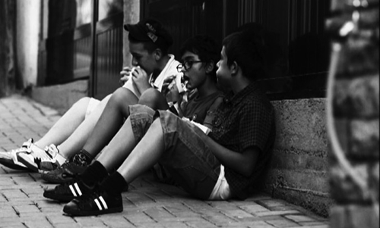
- Një fotografi e regjisorit (min 300 pixel, 72 dpi)
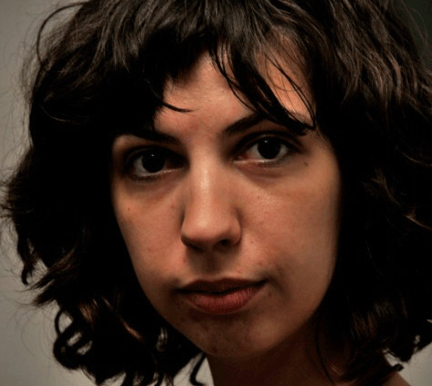
- Metrazhi: Film i shkurte
- Viti i prodhimit : 2010
- Produksioni : Prishtina Film
- Producent: Blerim Gjoci,
- Screenplay: Blerta Zeqiri
- Regjia: Blerta Zeqiri
- Drejtor i fotografisë: Sevdije Kastrati
- Montazha: Kreshnik Berisha – Keka,
- Toni: Gezim Berisha – Giza, Pellumb Ballata
- Luajnë: Xhelal Haliti, Ahmet Krasniqi, Valina Muqolli, Ismail Rama, Selatin Ademi, Arben Bajgora, Bashkim Ramadani, Hateme Krasniqi, Arton Krivaqa, Nexhmedin Tahiri, Sokol Plakolli
- Sinopsisi:
Tre shokë të shkollës, të cilët arsimtarja i largon nga ora e mësimit, e kalojnë ditën duke ecur lart e poshtë nëpër rrugët e qytetit. Gjatë ditës fëmijët ballafaqohen me situata të ndryshme të dhunës, të cilat fatkeqësisht janë shumë të zakonshme për ta.

- Titulli: Muri
- Një fotografi nga filmi (min 500 pixel, 72 dpi)
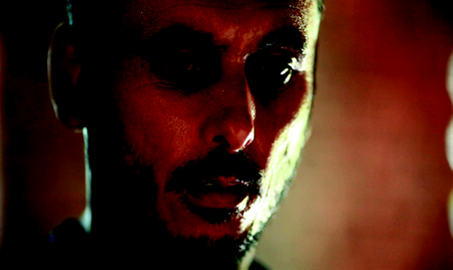

- Një fotografi e regjisorit (min 300 pixel, 72 dpi)
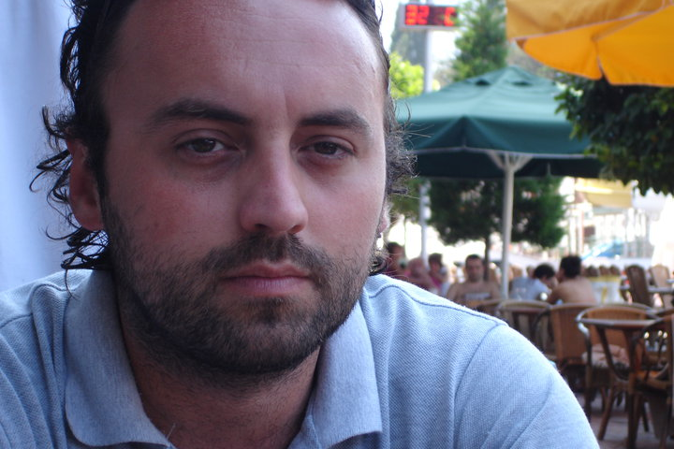
- Metrazhi: Film i shkurte
- Viti i prodhimit : 2010
- Produksioni : Prishtina Film
- Producent: Blerim Gjoci,
- Skenari: Naser Shatrolli,
- Regjia: Gazmend Nela,
- Muzika: Trimor Dhomi,
- Kostumet: Leonora Mehmeti,
- Skenografia: Artan Hasani,
- Ass. Skenografie: Kushtrim Sejdiu,
- Montazhi: Arben Shala,
- Toni dhe Miksazhi i Zerit: Gezim Berisha,
- Drejtor Fotografie: Sevdije Kastrati
- Rrolet/Cast: Xhelal Haliti, Ilir Prapashtica, Aurtia Agushi, Dardana Mehmeti
- Sinopsisi:
Ylberi rrënon mure, që krijojnë mure ndarëse në mes njerëzish e popujsh. Ai është I sëmurë, dhe sëmundjen e tij, Limoni (kryetari i katundit), tenton që ta shfrytëzoj, për të arritur idealet e tij, në raport me rrethanat e krijuara në fshat. Kryetari, organizon promovimin e një rruge që lidh dy mentalitete, fshat-qytet. Rruga do të merr emrin e një heroi të fshatit. Ajo rrugë në bazë të shenjave orientuese duket se nuk të qon askund. Rrugët politike përkarshi rrugëve njerëzore janë të shkurtra dhe mund të maten me hapa, përderisa, rrugët e Ylberit, dalin të jenë rrugë që tejkalojnë mentalitete e shtete. Janë rrugë, që duan me i shëruar hasmëritë ndërnjerëzore. Në fund, Ylberi do të ngelet i vetmuar në udhëkryq, me fatin e tij.

Titulli: KOHA, KOHË PAS KOHE
- Një fotografi nga filmi (min 500 pixel, 72 dpi)
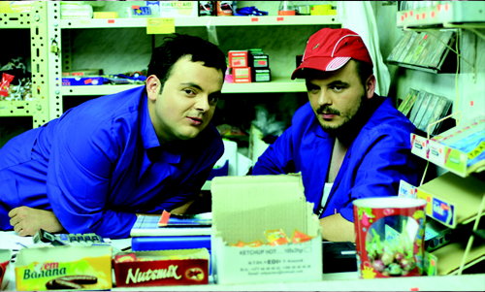
- Një fotografi e regjisorit (min 300 pixel, 72 dpi)
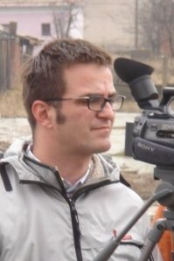
- Metrazhi: Film i shkurte
- Viti i prodhimit : 2010
- Produksioni : Prishtina Film
- Producent Ekzekutiv: Blerim Gjoci , Birol Urçan,
- Skenari : Birol Urçan
- Regjia : Birol Urçan
- Drejtor i Fotografisë.: Genc Berisha,
- Kamera: Agron Berisha,
- Montazha: Atdhe Hoda,
- Ndriqimi: Arben Hajdini,
- Toni: Valon Morina,
- Muzika: Faton Dolaku , Birol Urcan,
- Organizatore: Gresa Ramadani
- Aktorët: Bislim Muqaj, Edona Reshitaj, Eshref Durmishi, Besart Sllamniku, Ylber Bardhi, Ard Islami, Muhamet Arifi.
- Sinopsisi:
Viti 2010. Kosova është çliruar para 11 viteve nga forcat e NATO-s, nën udhëheqjen e SHBA ve. Forcat e NATO-s tashmë kanë kontroll të plotë të situatës së sigurisë në tërë vendin, por nuk janë fizikisht prezent në çdo qytezë të Kosovës. Shumë kosovarë të cilët e kanë pritur çlirimin nga ana e NATO’s dhe SHBA ve, janë deshpëruar pas lufte kur kanë kuptuar se çlirimi vetvetiu nuk do t’i zgjedhë të gjitha problemet e tyre, por mund ta zgjedhë vetëm problemin e sigurisë. Ka ende të tillë që janë në pritje.

- Titulli: MOZART
- Një fotografi nga filmi (min 500 pixel, 72 dpi)
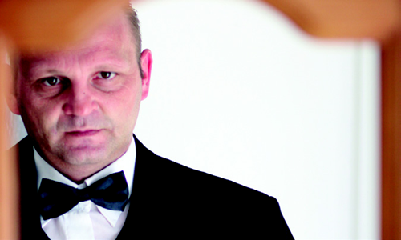
- Një fotografi e regjisorit (min 300 pixel, 72 dpi)
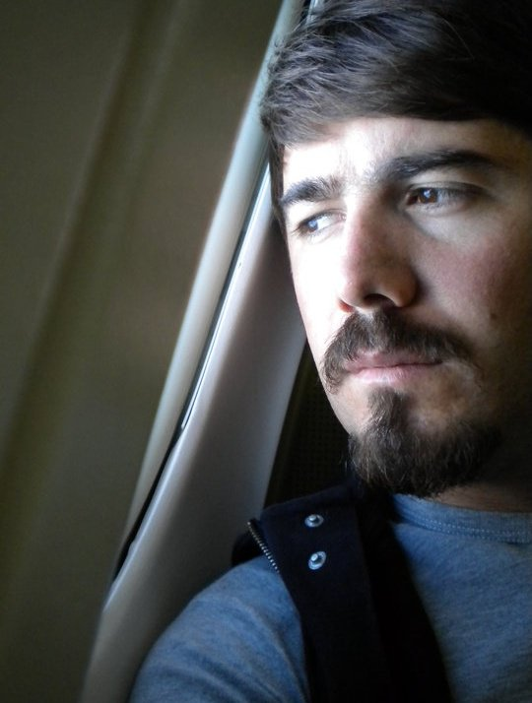
- Metrazhi: Film i shkurte
- Viti i prodhimit : 2010
- Produksioni : Prishtina Film
- Producent: Valon Jakupaj, Blerim Gjoci, Bekim Guri
- Skenari : Bekim Guri
- Regjia: Bekim Guri
- Drejtor i fotografise.: Artan Korenica,
- Montazha: Valon Jakupaj,
- Ass.Regjisor: Valon Jakupaj,
- Toni: Jetmir Rama,
- Skenografia dhe Kostumet : Driton Selmani,
- Grimi : Kreshnike Osmani,
- Aktoret/Actor: Xhevdet Doda, Adriatik Guri, Mevlyd Osmanaj, Bislim Muqaj, Urim Dullovi, Aridon Guri, Ramadan Malaj, Anisa Ismajli, Shoferi Kamionit, Dashnim Rexhepi, Mjekja Dituri Neziraj, Kreshnike Osmani
- Sinopsisi:
Një mësues (që e thërrasin Mozart), ka studiuar në Vjenë të Austrisë muzikën klasike dhe është I dashuruar tej mase në muzikën klasike. Ai kthehet në fshatin e tij të lindjes me dëshirë, duke e lënë tërë atë jetë dhë luks në Vjenë, vetëm që t’a kultivoj muzikën klasike në vendin e tij. Në anën tjetër është një djalë I moshës 26 vjeçare, që ka jetuar në Gjermani, por shteti gjerman e ka dëbuar nga atje për arsye vjedhjeje, rrahje, punë të ndyta, dhe ia ka ndaluar zonën Shengen, të paktën 5 vite. Edhe ky pasi kthehet ne fshatin e lindjes (pa dashje), vazhdon punën që ka bërë në Gjermani, vjedhjen dhe punët e ndyta, duke I futur ne kwtë rrugë edhe 3 djem të moshës 15 vjecare. Dy njerëz që kanë jetuar në Evropë dhe kanë jetuar në dy shtete të ndryshme që kanë gjuhë të njejtë, përplasen mes veti nga idetë dhe mënyrat e të menduarit, nga shija për muzikën, etj. Ky trekëndësh konflikti mes këtyre njerzve në këtë jetë fshati, na sjellë situata tragjik-komike dhe reale…

- Titulli: IN MEMORIAM
- Një fotografi nga filmi (min 500 pixel, 72 dpi)
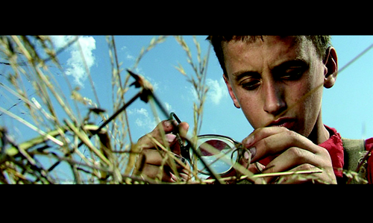
- Një fotografi e regjisorit (min 300 pixel, 72 dpi)
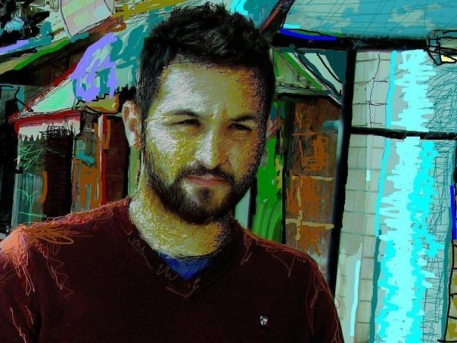
- Metrazhi: Film i shkurte
- Viti i prodhimit : 2010
- Produksioni : Prishtina Film
- Producent: Blerim Gjoci,
- Skenari : Ilirjan Himaj,
- Regjia : Ilirjan Himaj,
- Drejtor fotografie.: Latif Hasolli,
- Muzika : Trimor Dhomi,
- Montazha dhe postproduction: Latif Hasolli,
- Organizatorë: Berat Keqekolla,
- Ndriqimi: Besnik Hasolli,
- Toni: Sazan Kuqi,
- Skenografia: Diamant Himaj
- Kostumografia - Albulena Borovci
- Aktorët: Albin Bajraktari, Ida Ademi, Selman Lokaj, Avdullah Gjikokaj, Agron Shala, Selatin Ademi, Egzona Ademi , Shirin Morina
- Sinopsisi:
Trauma nga e kaluara dhe mungesa e familjes e drejton fëmiun në aktiviteteve të quditshme. Kjo zgjon kureshtjen e të gjithëve e në veqanti të vajzës. Kureshtja ndaj zjarrit dhe djalit të quditshem, lidhja emocionale e bënë vajzën viktimë të fenomenit.

- Titulli: TURPI
- Një fotografi nga filmi (min 500 pixel, 72 dpi)
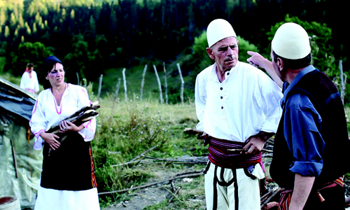
- Një fotografi e regjisorit (min 300 pixel, 72 dpi)
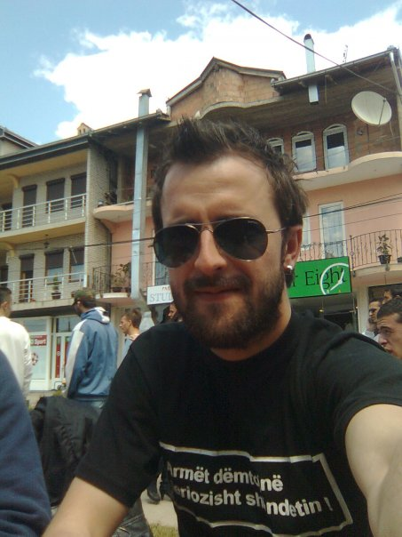
- Metrazhi: Film i shkurte
- Viti i prodhimit : 2010
- Produksioni : Prishtina Film
- Producent: Blerim Gjoci,
- Skenari: Ben Apolloni,
- Regjia : Burim Baftiu,
- Muzika : Trimor Dhomi,
- Kamera dhe ndriqimi: Artan Korenica,
- Montazha: Liridon Kabashi,
- Toni : Arlind Rama,
- Organizimi : Safete Mustafa,
- Grimi dhe Kostumet : Loreta Ukshini
- Aktorët/Actor: Albulena Kryeziu, Berat Pllana, Mejreme Berisha, Muharrem Sylejmani, Sabedin Shahiqi, Raif Haziri
- Sinopsisi:
Një fshat larg civilizimit Një VAJZË. Një DJALË. Një TURP.

- Titulli: BREK’T E SHERRIT
- Një fotografi nga filmi (min 500 pixel, 72 dpi)
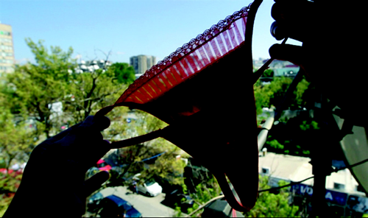
- Një fotografi e regjisorit (min 300 pixel, 72 dpi)
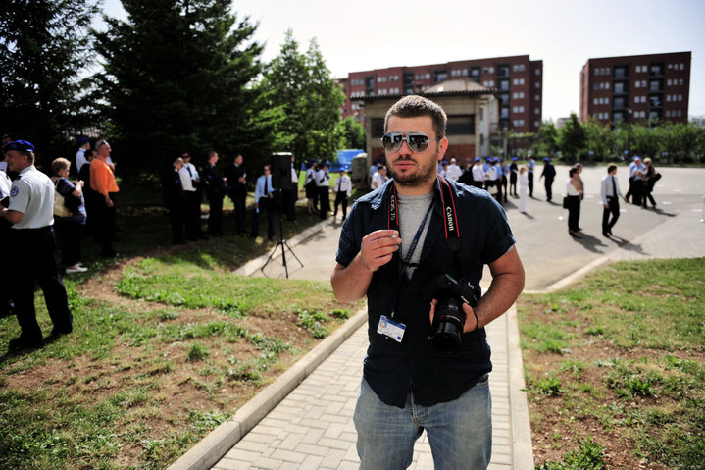
- Metrazhi: Film i shkurte
- Viti i prodhimit : 2010
- Produksioni : Prishtina Film
- Producent : Blerim Gjoci
- Regjia : Faton Hasani
- Skenari : Edon Muhaxheri
- Kamera : Petrit Domi
- Montazhi : Faton Hasani
- Muzika : Labinot Krasniqi
- Organizator : Berat Keqekolla
- Toni : Patrik Domi
- Skenografia : Behare Fetahu
- Kostumet : Blerina Beka
- Grafika & Postproduksion: SmallFish
- Aktorët: Ilir Prapashticas, Venita Bajrami, Gent Bajri, Nol Bajri, Ramadan Malaj, Shirine Morina, Erbest Malazogu, Rabije Kryeziu, Shqipe Gashi, Shkelqim Islami, Altini&Almiri
- Sinopsisi:
Një çift binjakësh identikë, të cilët sapo janë vendosur në banesë të re, gjejnë një palë brekë femrash në ballkon. Një varg koincidentesh vazhdon, duke i bërë këto brekëburim të keqkuptimeve dhe grindjeve mes shumë njerëzve.

Lista e filmave te prodhuar ne vitin 2009

1. Titulli i filmit: Vrasja e dyte
2. Një fotografi nga filmi (min 500 pixel, 72 dpi)
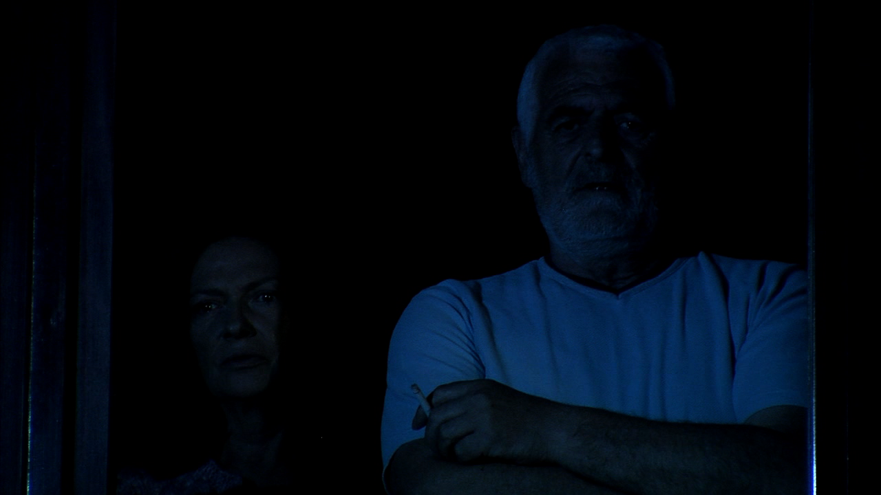
3. Një fotografi e regjisorit (min 300 pixel, 72 dpi)
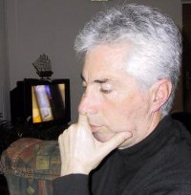
4. Metrazhi : Film i shkurte
5. Viti i prodhimit : 2009
6. Produksioni :Prishtina Film
7. Regjia : Emin Halili
8. Producenti : Blerim Gjoci
9. Kamera : Sevdije Kastrati
10. Skenari : Shefqet Gjocaj
11. Montazhi : Liridon Kabashi
12. Aktorët : Selman Lokaj, Ismet Azemi, Fatime Sefaj, Mentor Zymberaj, Besë Shala, Haqif Mulliqi, Emine Toska, Sajmir Sina, Avdullah Gjikokaj, Bislim Muçaj, Eshref Durmishi, Violeta Kabashi, Gani Hamza, Gyner Halili, Astrit Gec
13. Sinopsisi
Uke Shpati edhe 9 vjet pas luftes te fundit ne Kosove pret ndonje lajm per dy djemt e humbur me ’99. Nuk e humbi shpresen se do ti kthej djemte e tij ne Kosove..Kete moment ia ofron Dula ne bashkpunim me Momen nga Serbia qe pasurohen ne fatkeqesine e 2000 personave ende te pagjetur duke mashtruar.Uka shet edhe token i bindur se djemt i ka dikund ne burgjet e Serbise. E verteta doli ndryshe, Uka njohtohet nga kry i kuq se eshtnat e djemve tij jane kthyer ne Kosove

1. Titulli i filmit : Molla e kuqe
2. Një fotografi nga filmi (min 500 pixel, 72 dpi)
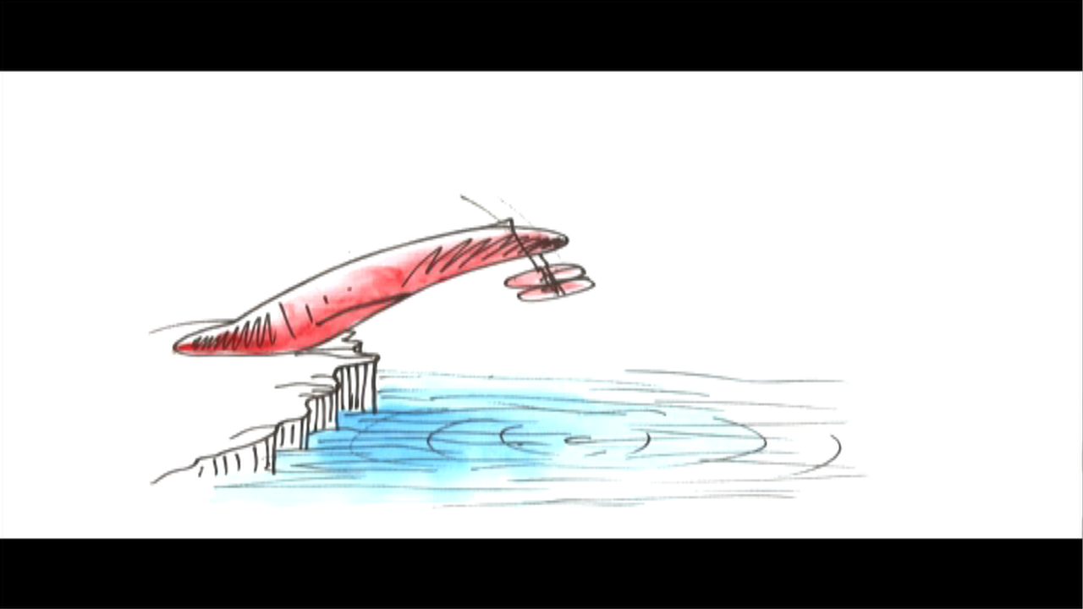
3. Një fotografi e regjisorit (min 300 pixel, 72 dpi)
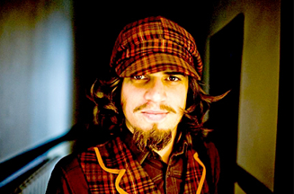
4. Metrazhi : Film i shkurte i animuar
5. Viti i prodhimit : 2009
6. Produksioni :Prishtina Film
7. Regjia : Mentor Berisha
8. Producenti : Blerim Gjoci
9. Kamera:Mentor Berisha
10. Skenari : Mentor Berisha
11. Montazhi : Mentor Berisha
12. Aktorët : Nuk ka
13. Sinopsisi :
Ngjarja fillon kur krymi si protagonist kryesor hyn ne molle, qe eshte e vizatuar ne nje flete dhe e ngitur ne trungun e nje peme. Krymi hyn ne molle dhe del e vazhdon rrugen ne nje flete e cila i sjelle shume te papritura. Veshtiresite gjithnje i rriten, deri ne nje moment kur gjithcka e ndjeke.

1. Titulli i filmit : Lufta
2. Një fotografi nga filmi (min 500 pixel, 72 dpi)
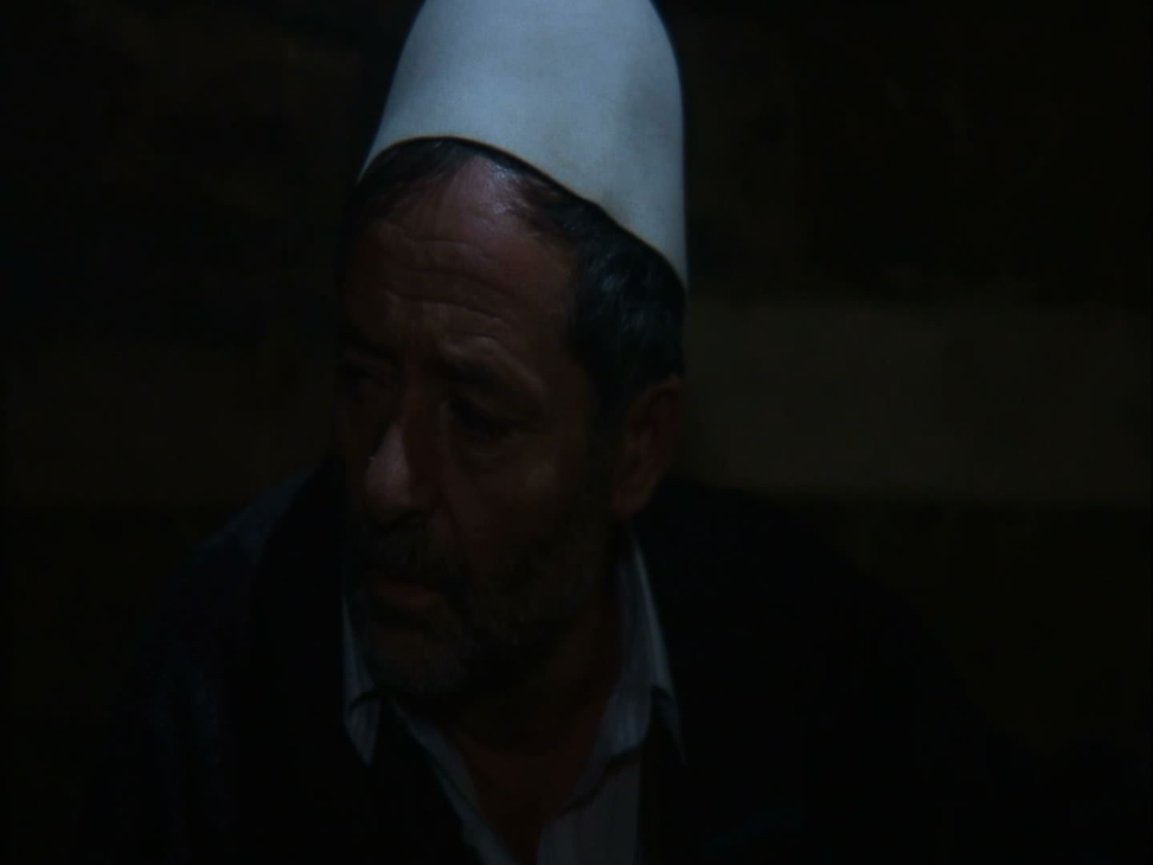
3. Një fotografi e regjisorit (min 300 pixel, 72 dpi)
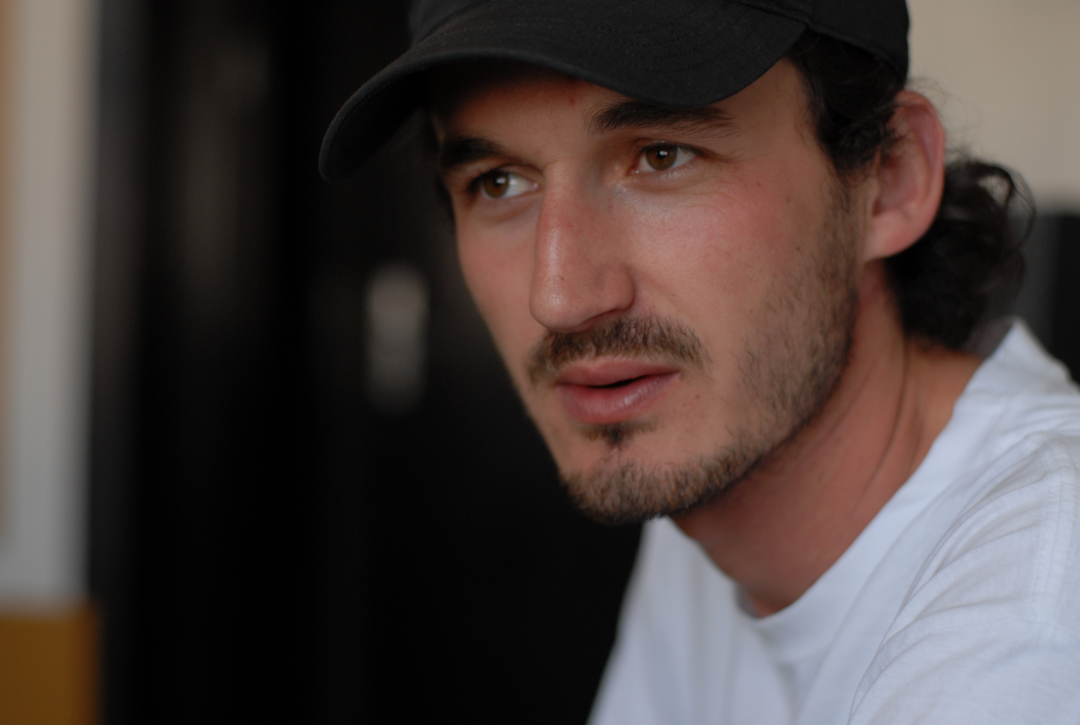
4. Metrazhi : Film i shkurte
5. Viti i prodhimit : 2009
6. Produksioni : Prishtina Film
7. Regjia : Bekim Sele
8. Producenti : Blerim Gjoci
9. Kamera: Mumin Jashari
10. Skenari : Bekim Sele
11. Montazhi : Alban Nuhiu
12. Aktorët : Bislim Mucaj, Kumrije Hoxha, Muhamet Airfi, Shkelqim Islami
13. Sinopsisi:
Gjatë luftës në Kosovë një familje shqipëtare strehohet në podrum. Aty brenda ata kanë një radio ku informohen për luftën në vend. Gjatë qëndrimit në podrum ata përjetojnë situatat nga me të ndryshmet

1. Titulli i filmit : Te liqeni
2. Një fotografi nga filmi (min 500 pixel, 72 dpi)
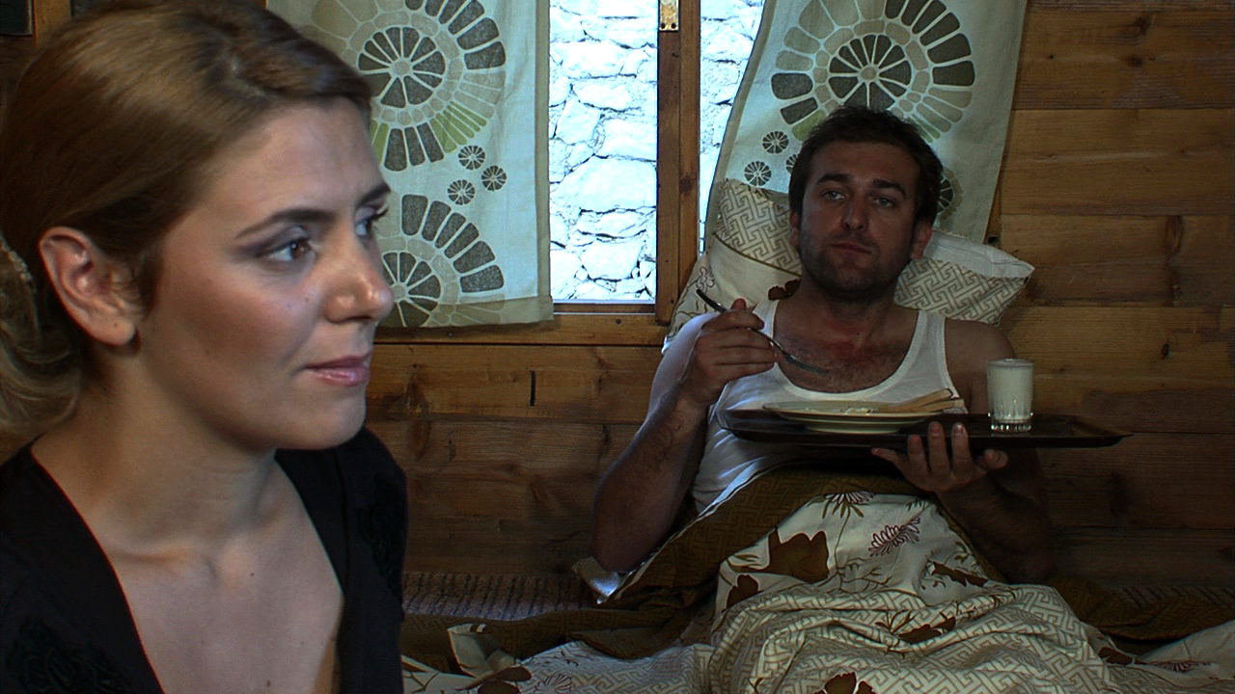
3. Një fotografi e regjisorit (min 300 pixel, 72 dpi)
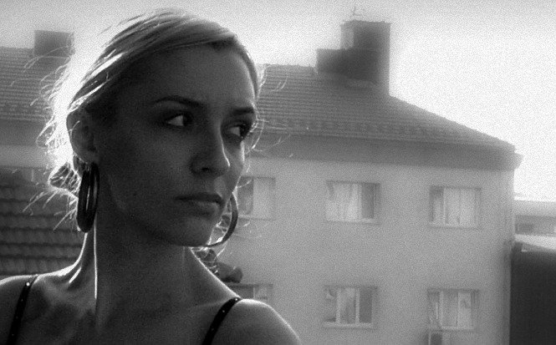
4. Metrazhi: Film i shkurte
5. Viti i prodhimit : 2009
6. Produksioni : Prishtina Film
7. Regjia: Rina Kllokoqi
8. Producenti: Blerim Gjoci
9. Kamera : Artan Korenca
10. Skenari : Rina Kllokoqi
11. Montazhi : Adhurim Kida
12. Aktorët : Blerta Deliu, Hazir Haziri
13. Sinopsisi:
Nje cift ballafaqohet me te papriturat e jetes. Mallengjimi per ditet e bukura te se kaluares e ben gruan qe te gjeje menyren e saj per te kaluar problemet e se tashmes.

1. Titulli i filmit : Kuleta
2. Një fotografi nga filmi (min 500 pixel, 72 dpi)
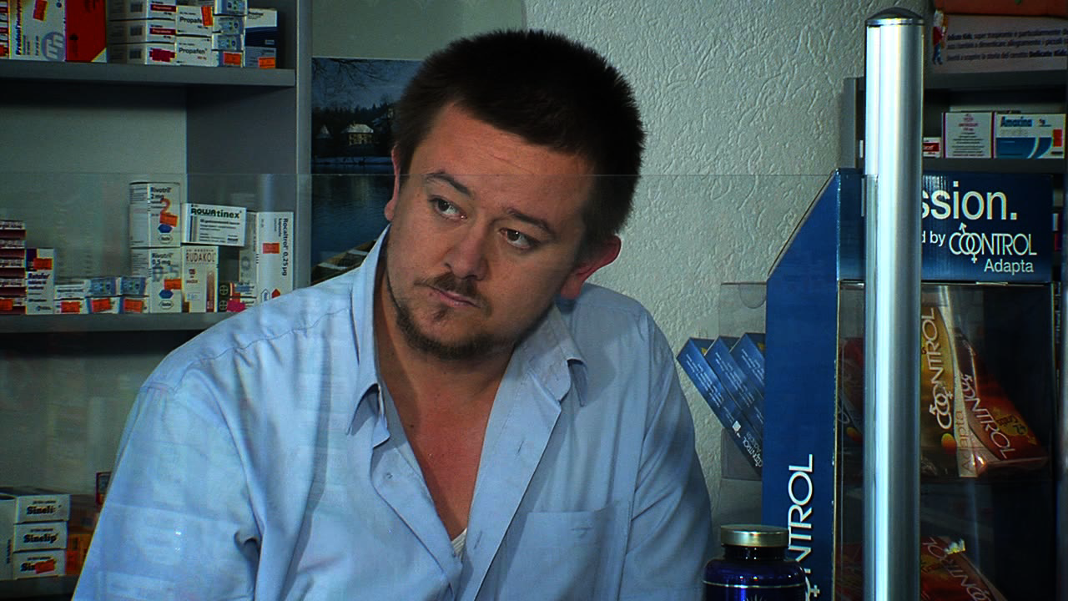

3. Një fotografi e regjisorit (min 300 pixel, 72 dpi)
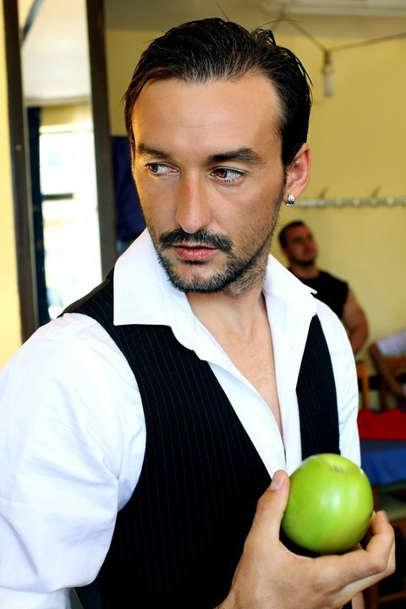
4. Metrazhi: Film i shkurte
5. Viti i prodhimit : 2009
6. Produksioni : Prishtina Film
7. Regjia: Diar Xani
8. Producenti : Blerim Gjoci
9. Kamera : Sevdije Kastrati
10. Skenari : Diar Xani
11. Montazhi : Besart Gerbeshi
12. Aktorët : Luan Kryeziu, Albulena Kryeziu, Adrian Aziri
13. Sinopsisi :
Vete titulli “Kuleta” vjen si kurore mbi rrethin dhe ambientin e saj metaforik tek e clan e vazhdim eshte kthyer rishtazi per te marre ate qe i ka mbetur, per te shpalosur shtresimet, pjeset ende te fjetura te vetedijshmes.
Eshte teme e se tashmes e cila tregon per problemet mes njerzve te nivelit te larte dhe nivelit qe jetjne me mundin e tyre.

1. Titulli i filmit : Kriza globale
2. Një fotografi nga filmi (min 500 pixel, 72 dpi)
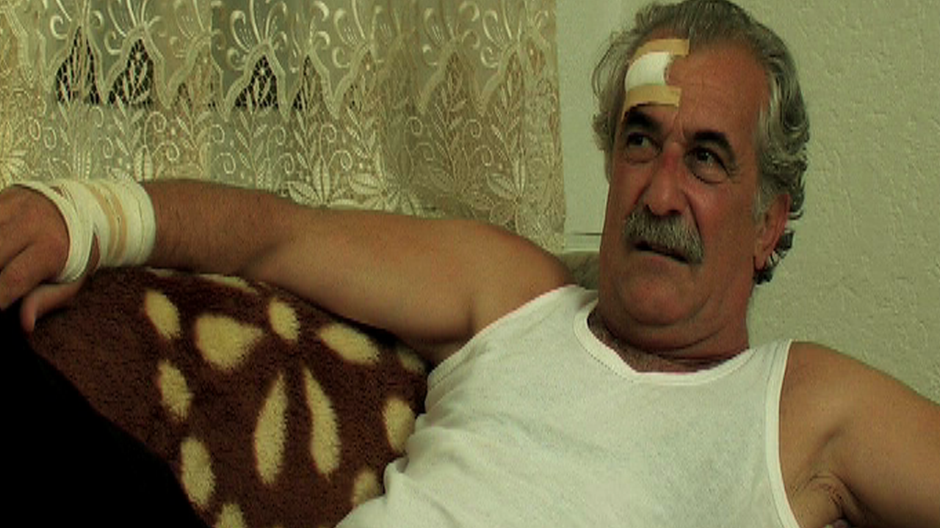
3. Një fotografi e regjisorit (min 300 pixel, 72 dpi)
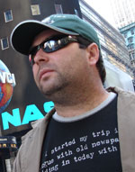
4. Metrazhi : Film i shkurte
5. Viti i prodhimit : 2009
6. Produksioni : Prishtina Film
7. Regjia : Ilir Kabashi
8. Producenti : Blerim Gjoci
9. Kamera : Artan Korenica
10. Skenari : Ardian Haxhaj,
11. Montazhi : Liridon Kabashi
12. Aktorët : Luan R Kryeziu, Nexhmje Selca, Gezim Bucolli, Avni Abazi, Ramadan Malaj-Badi, Lumturije Arifaj
13. Sinopsisi :
I ndoshur perballe vershimit te informacioneve te gjithanshme per mberritjen e krizes globale, Ferati rreth pesedhjete vjecar, me mendjen dhe veprimet e tij mundohe te barrkadohet perballe krizes globale. Ai fillon te ndryshoje ritmmin e te jetuart nen psikozen e ruajtjes dhe grumbullimit te gjerave ushqimore, nje psikoze kjo e njohur per ballkanasit.

1. Titulli i filmit : Lumi i Verdhe
2. Një fotografi nga filmi (min 500 pixel, 72 dpi)
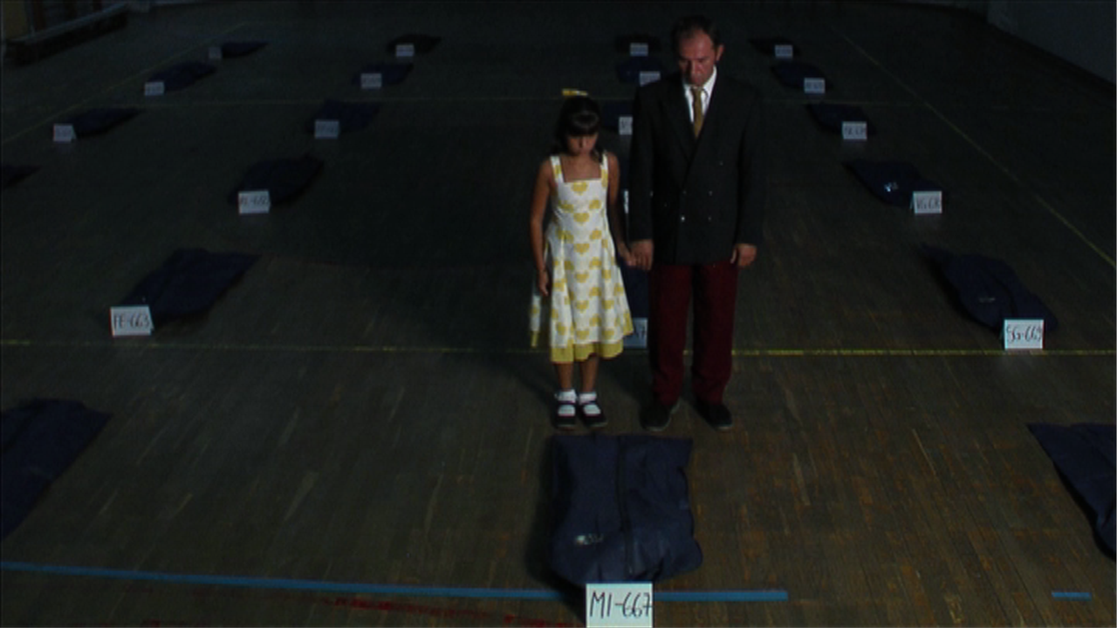
3. Një fotografi e regjisorit (min 300 pixel, 72 dpi)
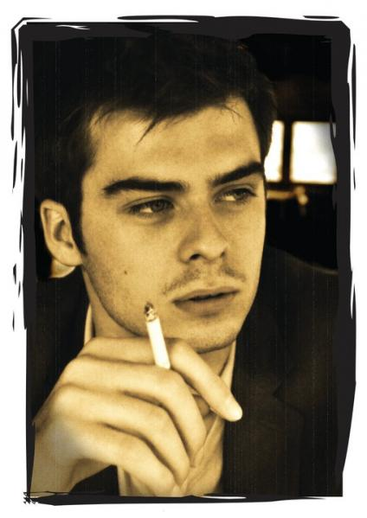
4. Metrazhi : Film i shkurte
5. Viti i prodhimit : 2009
6. Produksioni : Prishtina Film
7. Regjia : Valjet Rexhepi
8. Producenti : Blerim Gjoci
9. Kamera : Artan Korenica
10. Skenari : Ag Apolloni, Valjet Rexhepi
11. Montazhi : Yll Citaku
12. Aktorët : Viola Kastrati, Arben Kastrati
13. Sinopsisi:
Babait i vije nje telefonate, dikush do te kthehet neser. Babai me vajze behen gatiper ta pritur ate person qe se bashku te shkojne nj nje udhetim. Blejne nje barke dhe tre peshq. Ata presin por ajo nuk vie.

1. Titulli i filmit : Darka
2. Një fotografi nga filmi (min 500 pixel, 72 dpi)
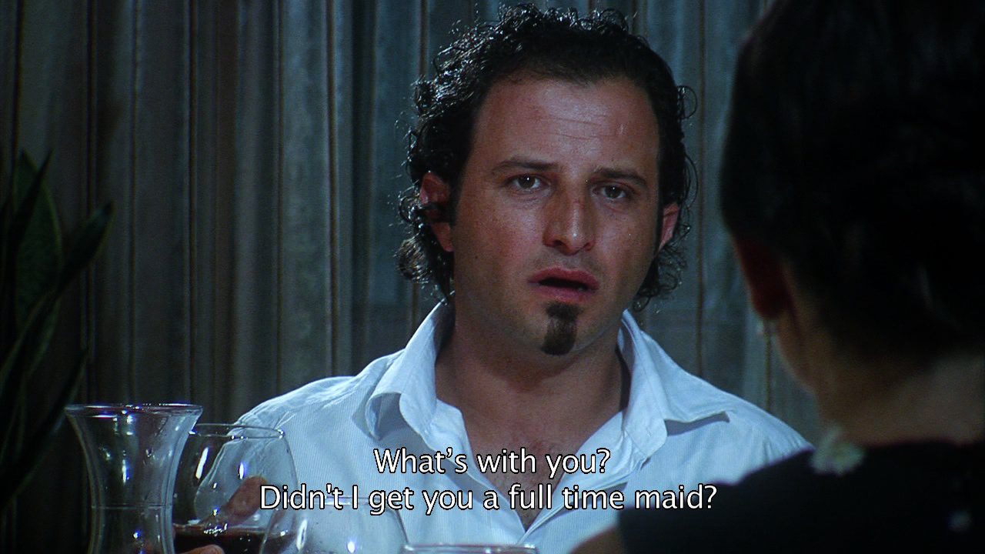
3. Një fotografi e regjisorit (min 300 pixel, 72 dpi)
4. Metrazhi : Film i shkurte
5. Viti i prodhimit : 2009
6. Produksioni : Prishtina Film
7. Regjia : Blerta Zeqiri
8. Producenti : Blerim Gjoci
9. Kamera : Artan Korenica
10. Skenari : Blerta Zeqiri
11. Montazhi : Kreshnik Berisha-Keka
12. Aktorët : Albulena Kryeziu,Anisa Ismajli, Egzona Ademi, Ernest Malazogu, Kushtrim Sheremeti, Imer Kutllovci
13. Sinopsisi:
Nje darke e zakonte ne mes Lindjes dhe Perendimit, ku tri cifte te reja shqiptare jane duke ngrene oriz me buke, vere te kuqe dhe kecap…derisa burrat e udheheqin biseden, grate e shebejne ushqimin.

1. Titulli i filmit : Vllau jem
2. Një fotografi nga filmi (min 500 pixel, 72 dpi)
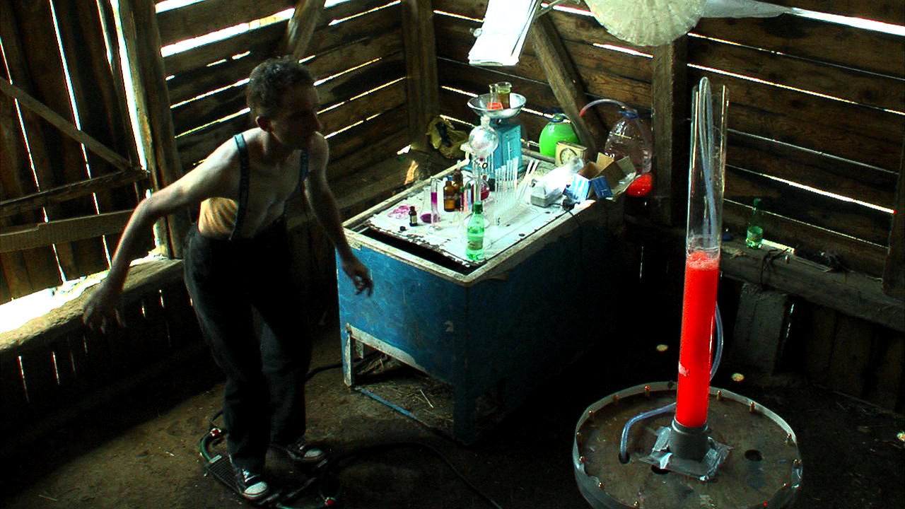
3. Një fotografi e regjisorit (min 300 pixel, 72 dpi)
4. Metrazhi: Film i shkurte
5. Viti i prodhimit : 2009
6. Produksioni : Prishtina Film
7. Regjia : Burim Baftiu
8. Producenti : Blerim Gjoci
9. Kamera : Artan Korenica
10. Skenari : Burim Baftiu
11. Montazhi : Besart Gerbeshi
12. Aktorët : Ernest Malazogu, Bislim Muqaj, Sabedin Shahiqi, Shpend Aliu, Ilir Jahiu, Lirim Nuhiu, Naser Zymberi, Safete Mustafa, Ali Demi, Kushtrim Qerimi, Mejreme Berisha, Raif Haziri, Kujtim Shala, Sara Hoxha, Egzona Murati
13. Sinopsisi
Nje here, nje ve e nje shqiponje kish ra prej folese ne toke, afer veve te nje pate e mas do diteve kur qelen vete pata e pa qe njoni prej zgjve po dallon nga te tjeret, po e pranoi. Edhe shqiponja u rrit ne mesin e patave, pra u rrit si pate, bile edhe u mesua me be si pate. Nje dite kur shqiponja u rrit shumee ngriti koken lart dhe e pa ne qiell nje shqiponje duke fluturuar. Shqipojna tha me vete “Ah cka kisha dashte edhe une me fluturu” dhe shqiponja e kaloi jeten ne toke duke jetu si pate pa e dite se edhe ajo mundet me fluturu.

Lista e filmave te prodhuar ne vitin 2008

- Titulli: INTERVISTA
- Një fotografi nga filmi (min 500 pixel, 72 dpi)
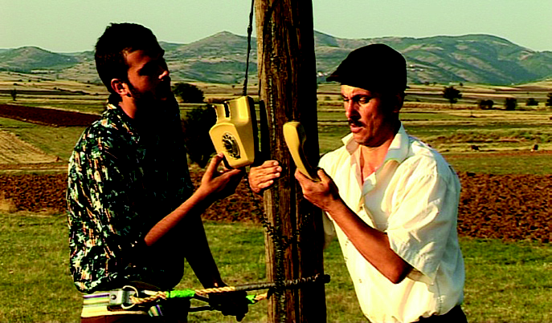
- Një fotografi e regjisorit (min 300 pixel, 72 dpi)

- Metrazhi: Film I shkurte
- Viti I prodhimit: 2008
- Produksioni: Prishtina Film
- Skenari Dhe Regjia: Burim Haliti
- Kamera: Sahit Troshupa
- Montazhi: Burim Haliti
- Drejtoreshë Artistike: Doruntina Basha
- Producent Ekzekutiv: Blerim Gjoci
- Luajnë: Xhelal Haliti, Ahmet Krasniqi, Valina Muqolli, Ismail Rama, Selatin Ademi, Arben Bajgora, Bashkim Ramadani, Hateme Krasniqi, Arton Krivaqa, Nexhmedin Tahiri, Sokol Plakolli
- Sinopsisi:
Ngjarja ndodh në Kosovë gjatë viteveti 1994/95, kohën e pushtimit Serb. Në mungesë të linjave telefonike, një kryetar i bashkesisë lokale (kryetar i 5 fshatrave shqiptare) të një regjioni të Kosovës, me qëllim të dhënies së intervistës për një gazetë angleze, detyrohet gati ta bëjë të pamundurën për ta realizuar atë. Në fund, ai bën diçka që i çuditë të gjithë.

- Titulli: Republika
- Një fotografi nga filmi (min 500 pixel, 72 dpi)
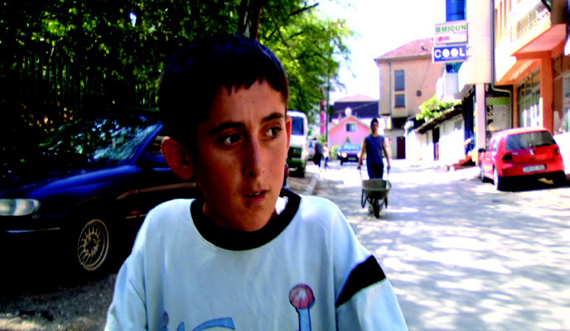
- Një fotografi e regjisorit (min 300 pixel, 72 dpi)
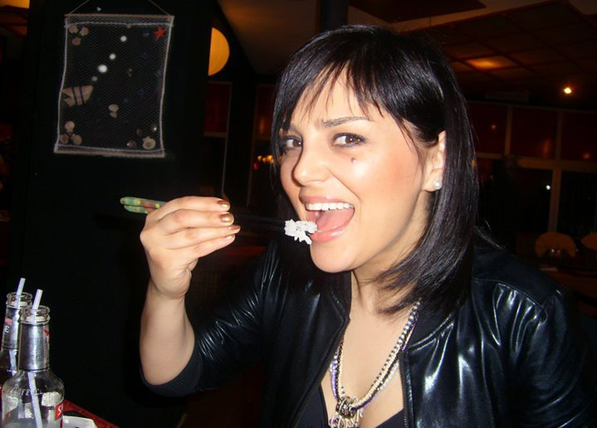
- Metrazhi: Film I shkurte
- Viti I prodhimit: 2008
- Produksioni: Prishtina Film
- Regjia: Zana Radogoshi,
- Skenari: Ben Apolloni,
- Kamera: Gazmend Avdiu ‘Pixels Production’,
- Montazhi: Gëzim Avdiu ‘Pixels Production’,
- Postproduksioni: Pixel Production,
- Oorganizatorë: Berat Keqekolla & Alban Makolli,
- Skenografia Dhe Rekuizitat: Besnik Dubova,
- Kostumografe Dhe Grimi: Leonora Mehmeti,
- Drejoreshë Artistike: Doruntina Basha,
- Producent Ekzekutiv:Blerim Gjoci,
- Producent: Nine Eleven Dedication Festival
- Luajtën: Irena Cahani, Florist Bajgora, Afrim Krasniqi, Samira Sahiti, Dardan Gashi, Lum Gashi, Nexhmije Keqekolla, Sali Mushica, Asllan Asllani, Shkelzeni, Faiku
- Sinopsisi:
Albani, një 14 vjeçar, duhet të dalë të punojë në rrugë për të mbledhur para për të blerëw insulinë për nënën e tij të sëmurë.

1. Titulli i filmit : Suxhuk Open
2. Një fotografi nga filmi (min 500 pixel, 72 dpi)
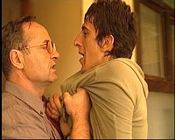

3. Një fotografi e regjisorit (min 300 pixel, 72 dpi)
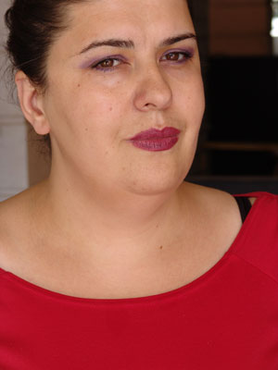
4. Metrazhi : Film I shkurter
5. Viti i prodhimit : 2006
6. Produksioni : Prishtina Film
7. Regjia : Burbuqe Berisha
8. Producenti : Blerim Gjoci
9. Kamera : Bujar Berisha
10. Skenari : Gazmend Nela
11. Montazhi : Agron Vula
12. Aktorët : Bislim Muçaj,Ylber Bardhi, Ramadan Mala –Badi,Vedat Haxhiislami, Alban Morina, etj.
13. Sinopsisi:
Vedati, nga një student shndërrohet në një maratonist me famë pa dashjen e tij.
Njëherit ai përzgjedh simbolin e vet.

1. Titulli i filmit : Historia e nje televizori
2. Një fotografi nga filmi (min 500 pixel, 72 dpi)
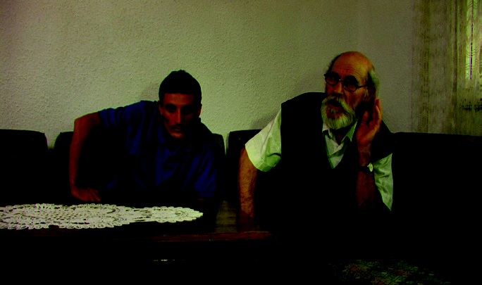
3. Një fotografi e regjisorit (min 300 pixel, 72 dpi)
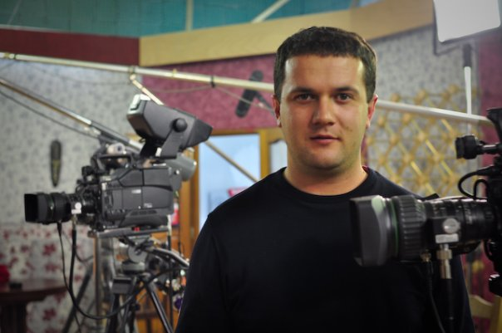
4. Metrazhi : Film I shkurter
5. Viti i prodhimit : 2008
6. Produksioni : Prishtina Film
7. Regjia : Fitim Shala
8. Producenti : Blerim Gjoci
9. Kamera : Valon Jakupaj
10. Skenari : Besnik Dubova
11. Montazhi : Valon Jakupaj
12. Aktorët : Syleman Lokaj,Endrid Lokaj, Shukrije Hyseni, Rahime Murseli, Labinot Ademi, Shaban Gashi, Lulzim Rexha, Ardija Biba, Loreta Zeqiri, Blenda Sefedini, Veranda Sefedini
13. Sinopsisi:
Permes televizorit te nje familjeje kosovare tregohet historia e kesaj familjeje dhe e Kosoves duke u ndalur ne datat kryesore.

1. Titulli i filmit : Rruga
2. Një fotografi nga filmi (min 500 pixel, 72 dpi)
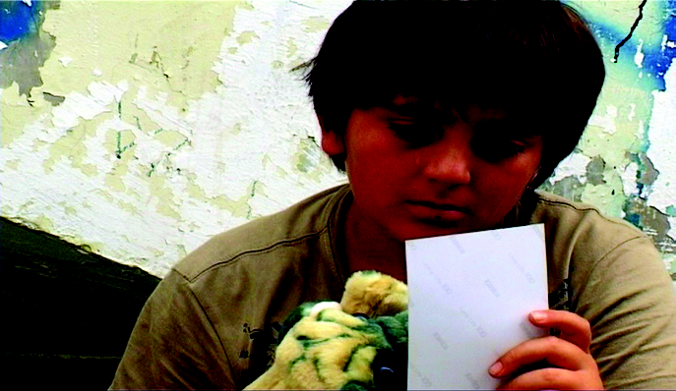
3. Një fotografi e regjisorit (min 300 pixel, 72 dpi)
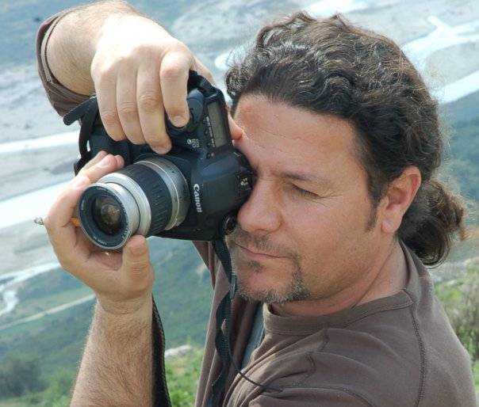
4. Metrazhi : Film I shkurter
5. Viti i prodhimit : 2008
6. Produksioni : Prishtina Film
7. Regjia : Osman Demiri
8. Producenti : Blerim Gjoci
9. Kamera : Fitim Haziri
10. Skenari : Osman Demiri
11. Montazhi : Adis Shen
12. Aktorët : Vigan Demiri, Lum Dalipi, Musa Isufi, Avni Dalipi, Mendim Murtezi, Sefedin Shabani, Vlora Demiri
13. Sinopsisi:
Agroni dhe Beni, dy vellezer qe jetojne ne nje veture ne nje parking, detyrohen te bejne cmos per te mbijetuar.

1. Titulli i filmit : Zippo Lighter
2. Një fotografi nga filmi (min 500 pixel, 72 dpi)
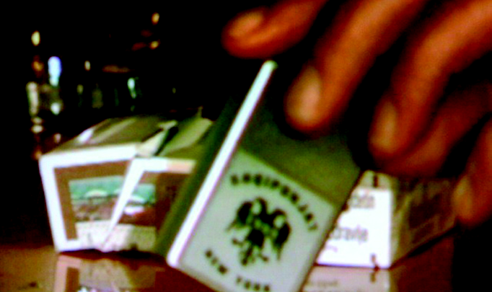

3. Një fotografi e regjisorit (min 300 pixel, 72 dpi)

4. Metrazhi : Film I shkurter
5. Viti i prodhimit : 2008
6. Produksioni : Prishtina Film
7. Regjia : Haki Mulliqi
8. Producenti : Blerim Gjoci
9. Kamera :
10. Skenari : Haki Mulliqi
11. Montazhi :
12. Aktorët : Ismet Azemi, Jahja Shehu, Veton Osmani, Reshat Sahitaj, Haqif Mulliqi, Sabedn Prekazi, Rrahman Fetahu
13. Sinopsisi:
Nje shkrepese Zippo zbulon fajtorin e ne tradhtie.

Lista e filmave te prodhuar ne vitin 2007

1. Titulli i filmit : Hekurishtja
2. Një fotografi nga filmi (min 500 pixel, 72 dpi)
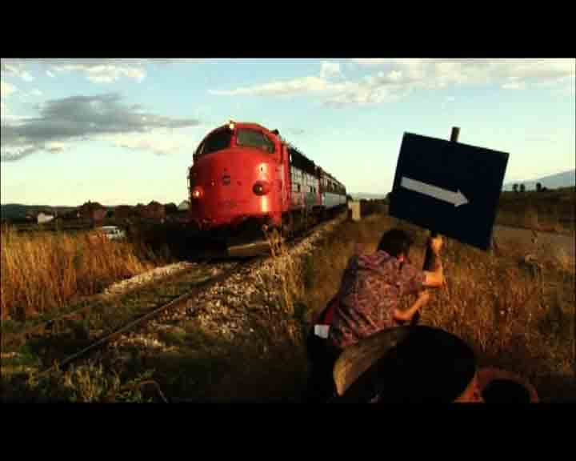
3. Një fotografi e regjisorit (min 300 pixel, 72 dpi)
4. Metrazhi : Film i shkurte
5. Viti i prodhimit : 2007
6. Produksioni : Prishtina Film
7. Regjia : Burim Haliti
8. Producenti : Blerim Gjoci
9. Kamera : Artan Korenica
10. Skenari : Burim Haliti
11. Montazhi : Burim Haliti
12. Aktorët : Xhelal Haliti, Arton Krivaca, Valina Mucolli
13. Sinopsisi:
Ngjarja I perket periudhes se tanishme ne Kosove. Behet fjale per nje fmile ta skamur, qe si burim te te ardhurave materiale, kane grumbullimin (shitjen) e hekurave si dhe mtaleve tjera.Protagonisti (kryeamljari) se bashku me dalin e tij 12 vjecar filloje edhe me vjedhjen e metaleve te ndryshme, dhe me ne fund bejne nje vjedhje spektakolare. Krejt fshati shokohet.

1. Titulli i filmit : Per ata
2. Një fotografi nga filmi (min 500 pixel, 72 dpi)
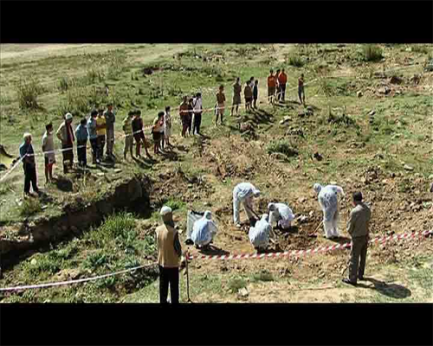
3. Një fotografi e regjisorit (min 300 pixel, 72 dpi)
4. Metrazhi : Film i shkurter
5. Viti i prodhimit : 2007
6. Produksioni : Prishtina Film
7. Regjia : Burim Baftiu
8. Producenti : Blerim Gjoci
9. Kamera : Artan Korenica
10. Skenari : Burim Baftiu
11. Montazhi : Adhurim Kida
12. Aktorët : Bislim Mucaj, Ernest Zymberi, Avni Shkodra, Nuhi Matoshi, Muhrrem Sylejmani, Sabedin Shahiqi, Naser Zymberi, Raif Haziri, Gezme Idrizi, Armend Smajlim Bekim Korca, Albulena Kryeziu, Florentina Ademi.
13. Sinopsisi:
Kjo këngë është e një vendi të vogël që nuk deshi shumë po deshti pak, nuk këndoj për ju që jeni po për ata që nuk jane.

1. Titulli i filmit : Tuneli
2. Një fotografi nga filmi (min 500 pixel, 72 dpi)
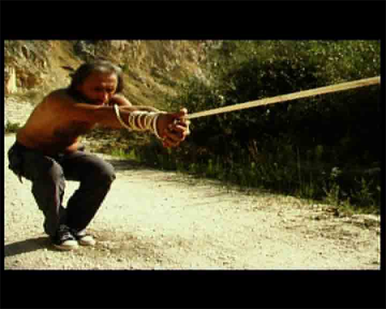
3. Një fotografi e regjisorit (min 300 pixel, 72 dpi)
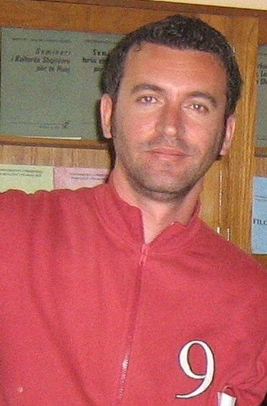
4. Metrazhi : Film I shkurter
5. Viti i prodhimit : 2007
6. Produksioni : Prishtina Film
7. Regjia : Arben Apolloni
8. Producenti : Blerim Gjoci
9. Kamera : Ridvan Abdullahu
10. Skenari : Arben Apolloni
11. Montazhi : Adem Zhitopotoku
12. Aktorët : Adem Zhitopotoku, Avni Dalipi, Blerta Deliu, Qendresa Shehu, Osman Isa
13. Sinopsisi:
“Tuneli” tregon historinë e një burri, i cili, për ta mbajtur familjen, detyrohet të dalë çdo mëngjes në qytet, në tregun e punëtorëve dhe të shitet si punëtor krahu. Me gjithë problemet e shumta, ai është optimist dhe shpreson se në fund të tunelit të tij do të shfaqet drita. Dhe një ditë Drita vërtet shfaqet, por ajo është drita e trenit.

1. Titulli i filmit : Rikthimi i Lares
2. Një fotografi nga filmi (min 500 pixel, 72 dpi)
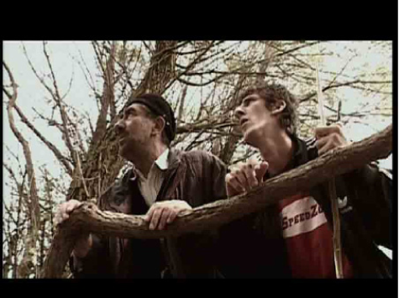
3. Një fotografi e regjisorit (min 300 pixel, 72 dpi)
4. Metrazhi : Film i shkurter
5. Viti i prodhimit : 2007
6. Produksioni : Prishtina Film
7. Regjia : Birol Urcan
8. Producenti : Blerim Gjoci
9. Kamera : Enes Sahiti
10. Skenari : Birol Urcan
11. Montazhi : Kreshnik Shala
12. Aktorët : Arjeta Ajeti, Ernest Malazogu, Avni Hoti, Ylber Bardhi, Besart Sllamniku
13. Sinopsisi:
Gazetarja britanike, Jessica, fotografi italian, Massimo dhe përkthyesi kosovar, Agroni kanë pasur gjasa që kurrë mos të takohen me njëri-tjetrin në jetën e tyre. Edhe më të vogla ishin gjasat e takimit të kësaj treshe me Selmanin dhe Kadrinë. Por, në Kosovën e vitit 1998, në vrullin e luftës “aksidentalisht”ata takohen bashkë. Që të pestit takohen një ditë vere diku në malet e Kosovës, dhe për 15 minuta përjetojnë momentet më interesante të jetës së tyre.

1. Titulli i filmit : Skank AK 47
2. Një fotografi nga filmi (min 500 pixel, 72 dpi)
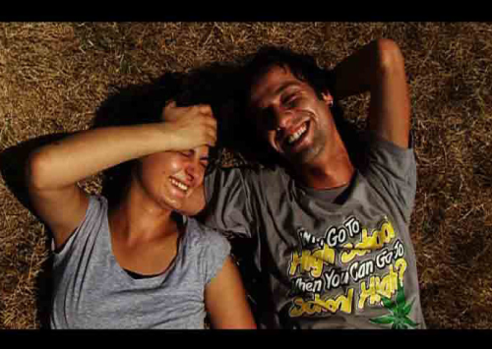
3. Një fotografi e regjisorit (min 300 pixel, 72 dpi)
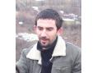
4. Metrazhi : Film i shkurter
5. Viti i prodhimit : 2007
6. Produksioni : Prishtina Film
7. Regjia : Mahir Musliu
8. Producenti : Blerim Gjoci
9. Kamera : Artan Korenica
10. Skenari : Mahir Musliu
11. Montazhi : Liridon Kabashi
12. Aktorët : Avni Hoti, Basri Lushtaku, Resul Jusufi, Selim Zeqa, Arta Gashi, Shaban Gashi
13. Sinopsisi:
Në një katund malor në Sharr të Kosovës disa ndihma të dhuruara shndërrohen në skandal. Pulat e ndihmave (të infektuara me virusin H5N1) ia infektojnë pulat një katundari. Nga kjo “murtajë” arrijnë të shpëtojnë vetëm dy pula dhe pronari i tyre.

1. Titulli i filmit : Cyrri
2. Një fotografi nga filmi (min 500 pixel, 72 dpi)
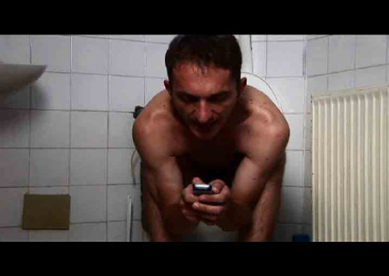
3. Një fotografi e regjisorit (min 300 pixel, 72 dpi)
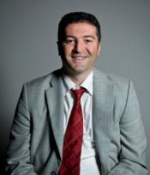
4. Metrazhi : Film i shkurter
5. Viti i prodhimit : 2007
6. Produksioni : Prishtina Film
7. Regjia : Lirak Celaj
8. Producenti : Blerim Gjoci
9. Kamera : Sevdije Kastrati
10. Skenari : Lira Celaj
11. Montazhi : Liridon Kabashi
12. Aktorët : Ernest Malazogu, Shengjyl Ismaili, Alban Makolli, Adrian Morina
13. Sinopsisi:
Fidaimi, personazhi kryesor, një burokrat servil. Jeta e tij monotone. Nënshtrimi ndaj eprorëve si dhe ndaj gruas, me qëllim që të realizojë ambiciet e tij të karrierës. Në zyre, ndaj atyre që me gradë janë më të vegjël është shumë i ashpër dhe arrogant. Një teshtimë dhe frika se ka humbur gjasat për avancim në karrierë ia ndërron jetën.

1. Titulli i filmit : Ora e madhe
2. Një fotografi nga filmi (min 500 pixel, 72 dpi)
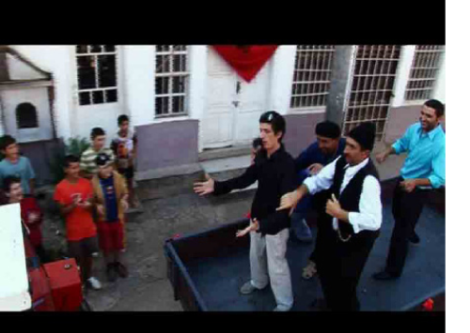

3. Një fotografi e regjisorit (min 300 pixel, 72 dpi)
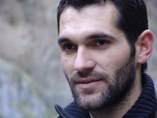
4. Metrazhi : Film i shkurter
6. Produksioni : 2007
7. Regjia : Arsim Haliti
8. Producenti : Blerim Gjoci
9. Kamera : Sevdije Kastrati
10. Skenari : Zymber Kelmendi, Arsim Haliti
11. Montazhi : Liridon Kabashi
12. Aktorët : Ylber Bardhi, Shta Baraliu, Avni Hoti, Kastriot Saqipi. Shqipri Kelmend, Selatin Ademi, Afrim Krasniqi, Basri Shala, Mevlyd Osmanaj
13. Sinopsisi:
Presidentit amerikan, Xhorxh Bush , se Kosova një ditë do të jetë e pavarur, për fshatarët e atij fshati, ajo ditë ndodh nesër. Po në të vërtetë a ndodh ashtu?

Lista e filmave te prodhuar ne vitin 2006

1. Titulli i filmit : 112
2. Një fotografi nga filmi (min 500 pixel, 72 dpi)
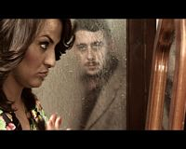
3. Një fotografi e regjisorit (min 300 pixel, 72 dpi)
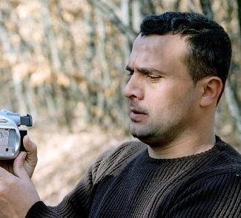
4. Metrazhi : Film I shkurter
5. Viti i prodhimit : 2006
6. Produksioni : Prishtina Film
7. Regjia : Sabri Pajaziti
8. Producenti : Berim Gjoci
9. Kamera : Artan Korenica
10. Skenari : Sabri Pajaziti
11. Montazhi : Besart Gerbeshi
12. Aktorët : Gëzim Bucolli, Anisa Ismaili, Ramadan Malaj, Ismail Rama, Flutura Zeneli, Dashnim Rexhepi, Arben Marevci, Ali Krasniqi, A Feng etj.
Skenari: Gëzim Bucolli
13. Sinopsisi :
Një njeri, i cili ka qenë i keqtrajtuar nga policia serbe në kohen e paraluftës, nga traumat qe ka pësuar, perfundon ne nje spital psikiatrik. Kompleksi kryesor që i kishte mbetur në kokë ishte nr 92 që ia identifikonte policinë serbe. Pas nëntë vjetesh ai lirohet nga spitali dhe i përmalluar ëndërron shtëpinë dhe gruan e tij të bukur. Por gruaja e pret ftohtë dhe kur sheh përmallimin e tij të shfrenuar thërret policinë. Burri zhgënjehet dhe merr arratinë. Tani zgjohet nga gjumi dhe kthehet në të vërtetë, por realiteti është prap i hidhur. Në shtëpi tani e gjenë një familje kineze. I dëshpruar dhe tejet i zhgënjyer duke mos gjetur rrugdalje tjetër, ai vendosë të kthehet sërish në spital.

1. Titulli i filmit : Tatita
2. Një fotografi nga filmi (min 500 pixel, 72 dpi)
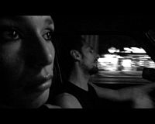
3. Një fotografi e regjisorit (min 300 pixel, 72 dpi)

4. Metrazhi: Film i shkurter
5. Viti i prodhimit : 2006
6. Produksioni : Prishtina Film
7. Regjia: Yll Citaku
8. Producenti: Blerim Gjoci
9. Kamera : Yll Citaku
10. Skenari : Yll Citaku
11. Montazhi : Yll Citaku
12. Aktorët : Mensur Safciu, Adhurim Demi
13. Sinopsisi:

1. Titulli i filmit : Kam nevoje per ty
2. Një fotografi nga filmi (min 500 pixel, 72 dpi)
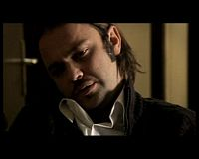
3. Një fotografi e regjisorit (min 300 pixel, 72 dpi)
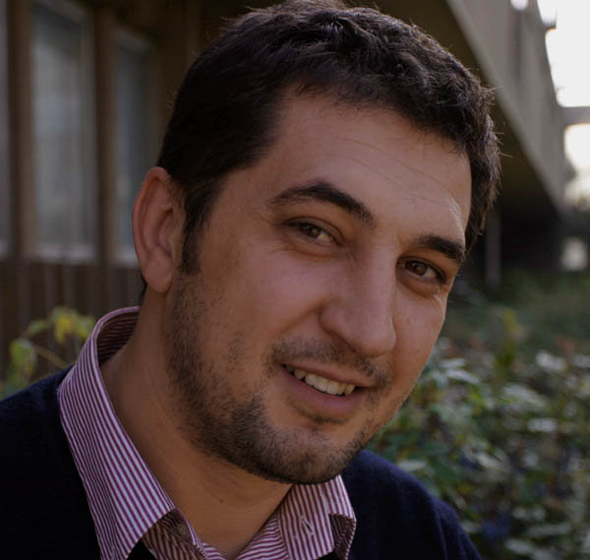

4. Metrazhi : Film i shkurter
5. Viti i prodhimit : 2006
6. Produksioni : Prishtina Film
7. Regjia : Mentor Shala
8. Producenti : Mentor Shala, Kushtrim Hoxha
9. Kamera : Fitim Shala, Kreshnik Berisha
10. Skenari : Kushtrim Hoxha
11. Montazhi : Faton Hasani
12. Aktorët : Arjeta Ajeti, Kushtrim Hoxha
13. Sinopsisi :
Në një marrëdhënie mes dy të rinjëve, ku njëri ka nevojë për kujdes permanent, tjetri, pas mëdyshjeve, sakrifikon atë nevojë.

1. Titulli i filmit : Sakica
2. Një fotografi nga filmi (min 500 pixel, 72 dpi)
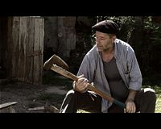

3. Një fotografi e regjisorit (min 300 pixel, 72 dpi)
4. Metrazhi : Film i shkurter
5. Viti i prodhimit : 2006
6. Produksioni : Prishtina Film
7. Regjia : Arsim Haliti
8. Producenti : Blerm Gjoci
9. Kamera : Sevdije Kastrati
10. Skenari : Arian Krasniqi
11. Montazhi : Besart Gërbeshi
12. Aktorët : Bislim Muçaj, Igballe Qena, Shota Baraliu, Agron Shala, Ali Ahmenti, Fatime Llugiqi, Basri Shala, Kastriot Saqipi
13. Sinopsisi:
Është një dramë familjare. Një vajzë e re tenton që të “shpërthejë” rrethin e provincës dhe mentalitetin e prapambeturisë. Kjo vajzë bien në grackën e premtimeve dhe e mashtrimeve të një ndërkombëtari. Prindërit e fejojnë vajzën pa dëshirën e saj, derisa ajo mbetet shtatzënë gjatë lidhjes së saj me ndërkombëtarin. Babai vazhdimisht përballet me presionin dhe shantazhin e rrethit provincial ku jeton. Një mëngjes të hershëm merr një vendim, fatal....

1. Titulli i filmit : Suxhuk Open
2. Një fotografi nga filmi (min 500 pixel, 72 dpi)
3. Një fotografi e regjisorit (min 300 pixel, 72 dpi)
4. Metrazhi : Film I shkurter
5. Viti i prodhimit : 2006
6. Produksioni : Prishtina Film
7. Regjia : Burbuqe Berisha
8. Producenti : Blerim Gjoci
9. Kamera : Bujar Berisha
10. Skenari : Gazmend Nela
11. Montazhi : Agron Vula
12. Aktorët : Bislim Muçaj,Ylber Bardhi, Ramadan Mala –Badi,Vedat Haxhiislami, Alban Morina, etj.
13. Sinopsisi:
Vedati, nga një student shndërrohet në një maratonist me famë pa dashjen e tij.
Njëherit ai përzgjedh simbolin e vet.

1. Titulli i filmit : UN Kosova
2. Një fotografi nga filmi (min 500 pixel, 72 dpi)
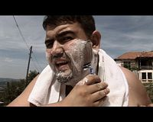
3. Një fotografi e regjisorit (min 300 pixel, 72 dpi)
4. Metrazhi : Film I shkurter
5. Viti i prodhimit : 2006
6. Produksioni : Prishtina Film
7. Regjia : Burim Baftiu
8. Producenti : Blerim Gjoci
9. Kamera : Artan Korenica
10. Skenari :Burim Baftiu
11. Montazhi : Besart Gërbeshi
12. Aktorët : Fatmir Spahiu: Ridvan Murati, Valina Muqolli, Sabedin Jashari, Faton Kçiku, Bukurije Kçiku, Mejreme Berisha, Shkëlzen Berisha, Jashar Shahiqi, Egzona Ademi, Nuhi Matoshi.
13. Sinopsisi:
Kosovë. Pas lufte. Një fshat, i tëri larg civilizimit. Një pritje e gjatë. Një ndihmë nga Bashkimi Evropian. Që ndoshta më tepër është mollë sherri për ta. Këtu fillon përçarja mes tyre se kush të jetë pronari i saj. Dhe një zgjidhje briliante si rezultat i vullnetit të mirë të fshatarëve.

1. Titulli i filmit : Jeta e dyfishte
2. Një fotografi nga filmi (min 500 pixel, 72 dpi)
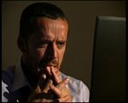
3. Një fotografi e regjisorit (min 300 pixel, 72 dpi)

4. Metrazhi : Film I shkurter
5. Viti i prodhimit : 2006
6. Produksioni : Prishtina Film
7. Regjia : Jehona Hoti
8. Producenti : Blerim Gjoci
9. Kamera : Fatos Zogaj
10. Skenari : Jehona Hoti
11. Montazhi : Besart Gërbeshi
12. Aktorët : Basri Lushtaku, Alban Morina, Bukurie Kçiku, Era Sallauka, Lumbardh Sallauka
13. Sinopsisi:
Filmi Jeta e Dyfishtë paraqet dobësinë e njeriut duke hjekur dorë nga jeta, sepse nuk është në gjendje t’u përballoj sfidave dhe të pranoj faktin që ka nevojë për dashuri me orientim të njëjtë seksual, por në të njëjtën kohë nuk mundet ta largoi maskën dhe të jetoi pa gënjeshtra dhe mohime.

1. Titulli i filmit : Rasti urgjent
2. Një fotografi nga filmi (min 500 pixel, 72 dpi)
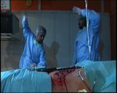

3. Një fotografi e regjisorit (min 300 pixel, 72 dpi)

4. Metrazhi : Film I shkurter
5. Viti i prodhimit : 2006
6. Produksioni : Prishtina Film
7. Regjia : Agron Hajdari
8. Producenti : Blerim Gjoci
9. Kamera : A.H I.E
10. Skenari : Agron Hajdari
11. Montazhi : Iris Elezi
12. Aktorët : Labinot Lajqi, Anita Muriqi Hajdari, Zoja, Agron Hajdari, Luan Qorra, Besiana, Adrian Mehmeti, Fatmir Gashi
13. Sinopsisi:
Një vajze sjellet e plagosur në klinikën Kirurgjike Specialistike për intervenim urgjent. Në sallën e operacionit plagoset aksidentalisht nga kolegu në gisht, dhe kjo bëhet shkas i luftës së tyre deri në pikën e fundit të gjakut...

Lista e filmave te prodhuar ne vitin 2005

1. Titulli i filmit : Kush e sheh zemerohet
2. Një fotografi nga filmi (min 500 pixel, 72 dpi)
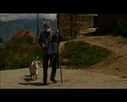
3. Një fotografi e regjisorit (min 300 pixel, 72 dpi)
4. Metrazhi : Film i shkurter
5. Viti i prodhimit : 2005
6. Produksioni : Prishtina Film
7. Regjia : Bekim Sele
8. Producenti : Blerim Gjoci
9. Kamera : Mumin Jashari
10. Skenari : Bekim Sele
11. Montazhi : Besfort Lokaj
12. Aktorët : Nuhi Matoshi, Shehrie Morina, Edita Dula, Selevete Kastrati, Valendtina Dubovci, Valina Muqolli, Shota Baraliu, Ryva Kjatazi, Flutra Basha, Albert Sylejmani, Shqipri Kelmedi, Afrim Krasniqi, Selman Jusufi, Sadik Leci, Aban Qela, Agom Kastrati
13. Sinopsisi:
Ngjarja ndodhe ne nje fshat malor ne Kosoven e pasluftes. Nje veture hyn ne nje fshat krejtesisht te ete, ku brends dy dtesh I gjithe fsati degjenerohet totalisht…

1. Titulli i filmit : Apostrof
2. Një fotografi nga filmi (min 500 pixel, 72 dpi)

3. Një fotografi e regjisorit (min 300 pixel, 72 dpi)

4. Metrazhi : Film I shkurter
5. Viti i prodhimit : 2005
6. Produksioni :Prishtina Film
7. Regjia : Petrit Domi
8. Producenti : Blerim Gjoci
9. Kamera : Petrit Domi
10. Skenari : Petrit Domi
11. Montazhi : Krenar Belegu
12. Aktorët : Ermea Teli, Vedat Haxhislami, Ernest Malazogu, Ylber Bardhi
13. Sinopsisi:
Filmi paraqet jeten e nje narkomaneje, Gita, e cila kalon momentet e fundit te jetes se saj ne toalet…

1. Titulli i filmit : Faqja e parafundit
2. Një fotografi nga filmi (min 500 pixel, 72 dpi)
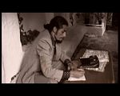

3. Një fotografi e regjisorit (min 300 pixel, 72 dpi)
4. Metrazhi : Film I shkurter
5. Viti i prodhimit : 2005
6. Produksioni : Prishtina Film
7. Regjia : Burim Haliti
8. Producenti : Blerim Gjoci
9. Kamera : Sevdije Kastrati
10. Skenari : Burim Haliti
11. Montazhi : Liridon Kabashi, Kosove Gjoci
12. Aktorët : Iire Vinca, Edmond Mehana, Jashar Shahiqi, Vlora Nikci, Xhelal Haliti, Valdet Rama, Shega Elshani, etj.
13. Sinopsisi:
Ngjarja zhvillohet ne vitet e 80-ta deri ne 2003. Nje student ne bibloteke lexon kohe pas kohe, dhe nje moment nje liber I le mbresat. Ai vendos qe ne fund te librit shenoi fjaline me te mire qe atij ia merr mendja per dashurine. Ai e shkruan adresen e vet ne faqen e parafundit te librit, qe dikush ta shkruaj. Nje femer e gjen shkrimin dhe e kontakton…

1. Titulli i filmit : VIP
2. Një fotografi nga filmi (min 500 pixel, 72 dpi)
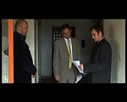
3. Një fotografi e regjisorit (min 300 pixel, 72 dpi)
4. Metrazhi : Film shkurter
5. Viti i prodhimit : 2005
6. Produksioni : Prishtina Film
7. Regjia : Ilir Kabashi
8. Producenti : Blerim Gjoci
9. Kamera : Milot Krasniqi, Amir Vitija, Gazmend Nela, Agron Berisha
10. Skenari : Ilir Kabashi, Zymber Kelmendi
11. Montazhi : Krenar Belegu
12. Aktorët : Xhevdet Doda, Shota Baraliu, Kushtrim Sheremeti, Fisnik Ademi, Artan Geca, Imer Mushkolaj, Mevlyd Osmani, Mehmet Godanci, Kushtrim Berisha, Arber Krasniqi
13. Sinopsisi:
Si te behemi “VIP” dhe t ekemi vemenjen e te tjereve edhe atehere kur s’jemi askushi. Personazhi qe veteshpallet “ hero” deshiron te mbetet histori, por…

1. Titulli i filmit : Green Card
2. Një fotografi nga filmi (min 500 pixel, 72 dpi)
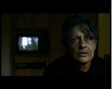
3. Një fotografi e regjisorit (min 300 pixel, 72 dpi)

4. Metrazhi: Film i shkurte
5. Viti i prodhimit : 2005
6. Produksioni : Prishtina Film
7. Regjia: Agron Maliqi
8. Producenti : Blerim Gjoci
9. Kamera : Sevdije Kastrati
10. Skenari : Arian Krasniqi
11. Montazhi : Besart Gerbeshi
12. Aktorët : Xhevdet Doda, Shengjyl Ismaili, Shpat Krasniqi, Ermal Kerdovci, Fatime Sefaj, Basri Lushaku
13. Sinopsisi :
“GREEN CARD” eshte nje drame per luften e vitit 1999 ne Kosove. Ngjarja zhvillohet ne nje lagje te Prishtines, ku jetojne shqiptare dhe serbe. Femijet luajne lojen e luftes me arme – lodrat dhe nje dite kjo loje nderpritet…

1. Titulli i filmit :Koleksionisti
2. Një fotografi nga filmi (min 500 pixel, 72 dpi)
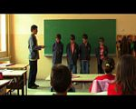

3. Një fotografi e regjisorit (min 300 pixel, 72 dpi)
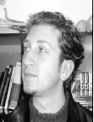
4. Metrazhi: Film i shkurte
5. Viti i prodhimit : 2005
6. Produksioni : Prishtina Film
7. Regjia: Valter Lucaj
8. Producenti : Blerim Gjoci
9. Kamera : Gazmend Nela
10. Skenari : Doruntina Basha
11. Montazhi : Kosovë Gjoci
12. Aktorët : Ahmet Krasniqi, Vesat Musa, Florist Bajgora, Yll Pacarizi, En Pacarizi, Fikrije Rrahmani
13. Sinopsisi :
Nje djalosh qe gjithmone e ngacmonin shoket e klases e gjen menyren se si t’iu hakmirret. Pasi zgjedhet kryetar klase ai e perpilon listen me emra te nenave te te gjithe shokeve te klases, dhe cdo ore kur ndonje rsimtar mungon, ai e shpalos listen dhe fillon t’I “torturoje” shoket e klases…

1. Titulli i filmit : Armet ne dore
2. Një fotografi nga filmi (min 500 pixel, 72 dpi)
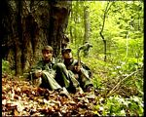
3. Një fotografi e regjisorit (min 300 pixel, 72 dpi)
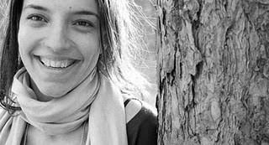
4. Metrazhi: Film i shkurte
5. Viti i prodhimit : 2005
6. Produksioni : Prishtina Film
7. Regjia: Blerta Basholli
8. Producenti : Blerim Gjoci
9. Kamera : Blerim Krasniqi
10. Skenari : Blerta Basholli, Albena Reshitaj
11. Montazhi : Kosove Gjoci
12. Aktorët : Kushtrim Sheremti, Ise Kurtishaj, Armend Baloku, Berat Keqekolla,Arzana Alaj
13. Sinopsisi :
Kater ushtare te pa armatosur ikin nga armiku I tyre ne mal. Dy jane shqiptare dhe dy serbe. Te dy palet frigohen nga armiku dhe ikin neper te njejtin mal pa u takuar me njeri tjetrin deri ne fund. Secila pale prêt momentin kur do te sulmohet nga ana tjeter qe atyre iu duket se eshte me e forte. Kur emit e pambrojtur armiku na duket gjithmone me I forte. E tere kjo frike eshte e shpjeguar me humor.

1. Titulli i filmit : Bislimi
2. Një fotografi nga filmi (min 500 pixel, 72 dpi)
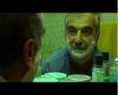
3. Një fotografi e regjisorit (min 300 pixel, 72 dpi)
4. Metrazhi: Film i shkurte
5. Viti i prodhimit : 2005
6. Produksioni : Prishtina Film
7. Regjia: Amir Vitia
8. Producenti : Blerim Gjoci
9. Kamera : Gazmend Nela
10. Skenari : Amir Vitia
11. Montazhi : Arben Shala
12. Aktorët : Luan Kreziu, Ibale Qena, Vlora Merovci, Njomza Ibraj, Mevlyd Osmani, Avni Abazi, Shpend Bobaj, Shege Beqiri
13. Sinopsisi :
Kosova e pasluftes ka kaluar nepermjet ndryshimeve rapide, duke filluar qysh nga familja. Materialzmi ka shkaterruar rendin familjar, ku I kamuri shkel te varferin…A eshte e lehtee te vdesesh ne Kosove? Edhe nese deshiron te vdesesh, shpesh nuk arrin dot. Ti duhet te vuash dhe t epresesh deri ne rastin tjeter…

1. Titulli i filmit : Teatri i kukullave
2. Një fotografi nga filmi (min 500 pixel, 72 dpi)
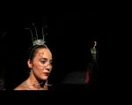
3. Një fotografi e regjisorit (min 300 pixel, 72 dpi)
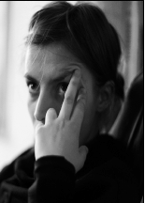
4. Metrazhi: Film i shkurte
5. Viti i prodhimit : 2005
6. Produksioni : Prishtina Film
7. Regjia: Kaltrina Krasniqi, Yll Citaku
8. Producenti : Blerim Gjoci
9. Kamera : Yll Citaku
10. Skenari : Anton Ndrecaj
11. Montazhi : Yll Citaku
12. Aktorët : Gresa Pallaska, Mensur Safqiu, Adhurim Demi, Fatmir Spahiu, Selman Jusufi, Adriana Matoshi
13. Sinopsisi :
Femije, ne kete perralle behet fjale per nje Princeshe, cila menzi priste te behej Mbretereshe. Por, nga deshira e madhe dhe mosdurimi per tu bere e tille, jo humbi ndjenjat njerezore dhe dashurine e sinqerte. Ne kete perralle, do te shihni se sin e jete ju duhen te tjeret pa marre parasysh sa te forte jeni.

Lista e Filmave te prodhuar ne vitin 2003

1. Titulli i filmit : Denis Profeti
2. Një fotografi nga filmi (min 500 pixel, 72 dpi)
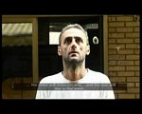
3. Një fotografi e regjisorit (min 300 pixel, 72 dpi)
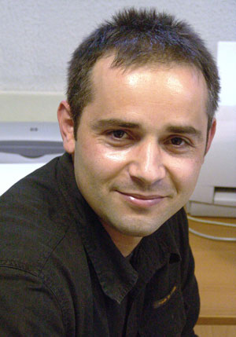
4. Metrazhi: Film i shkurte
5. Viti i prodhimit : 2003
6. Produksioni : Prishtina Film
7. Regjia: Ilir Gjocaj
8. Producenti : Blerim Gjoci
9. Kamera : Artan Korenica
10. Skenari : Ilir Gjocaj
11. Montazhi : Ilir Gjocaj
12. Aktorët : Adem Zhitopotoku, Xhejlane Godanci
13. Sinopsisi : Denis the prophet is a tail on Denis, a person who has created a point of view on the world. The idea that the future can be read through signs, which are there but should be read and understood. He in fact does not have this talent. But, an meaningful sign is portrayed to him from the childhood and he tries to read it.

1. Titulli i filmit : Kosova 9/11
2. Një fotografi nga filmi (min 500 pixel, 72 dpi)
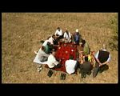

3. Një fotografi e regjisorit (min 300 pixel, 72 dpi)
4. Metrazhi: Film i shkurte
5. Viti i prodhimit : 2003
6. Produksioni : Prishtina Film
7. Regjia: Burbuqe Berisha
8. Producenti : Blerim Gjoci
9. Kamera : Artan Korenica
10. Skenari : Burbuqe Berisha
11. Montazhi : Burbuqe Berisha
12. Aktorët : Luan Jaha, Ramadan Mala
13. Sinopsisi : A film that talks about the misunderstanding of the news of September 11th. A honest tail of a child on the uneasy situation after the misinterpreted news that the Serbs had committed the attacks. A funny situation that turns into an absurdity as a consequence of the lack of information and misinterpretation of the news.

1. Titulli i filmit : Na ishte njëherë një dhembje e përbashkët
2. Një fotografi nga filmi (min 500 pixel, 72 dpi)
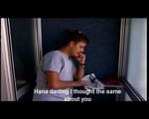
3. Një fotografi e regjisorit (min 300 pixel, 72 dpi)

4. Metrazhi: Film i shkurte
5. Viti i prodhimit : 2003
6. Produksioni : Prishtina Film
7. Regjia: Bekim Grejçevci
8. Producenti: Blerim Gjoci
9. Kamera
10. Skenari : Bekim Graicevci
11. Montazhi
12. Aktorët
13. Sinopsisi : A love that is stopped during the war years in Kosova. Two lovers that lose each other and end up not knowing the fate of each other. One of them ends up in Kosova and the other in America. Trying to get away from the tragedy it ends up in exactly that.

1. Titulli i filmit : Snajperisti
2. Një fotografi nga filmi (min 500 pixel, 72 dpi)
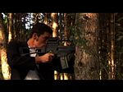
3. Një fotografi e regjisorit (min 300 pixel, 72 dpi)

4. Metrazhi: Film i shkurte
5. Viti i prodhimit : 2003
6. Produksioni : Prishtina Film
7. Regjia: Basri Mekolli
8. Producenti : Blerim Gjoci
9. Kamera : Arsim Zeka
10. Skenari : Riza Deshishku
11. Montazhi : Besart Gerbeshi
12. Aktorët : Liridona Gashi, Arian Zeka, Sara Gashi
13. Sinopsisi : A mafia type story on a killer that tries to come out of a vicious cycle. The last job he gets is exactly the one that changes his life. He dies in front of his child by acting as a blind man with full belief in the aim.

1. Titulli i filmit : Welcome
2. Një fotografi nga filmi (min 500 pixel, 72 dpi)
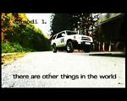

3. Një fotografi e regjisorit (min 300 pixel, 72 dpi)
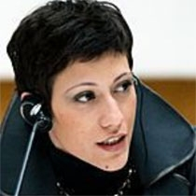
4. Metrazhi: Film i shkurte
5. Viti i prodhimit : 2003
6. Produksioni : Prishtina Film
7. Regjia: Iris Elezi
8. Producenti : Blerim Gjoci
9. Kamera : Artan Korenica
10. Skenari : Iris Elezi
11. Montazhi :
12. Aktorët :
13. Sinopsisi : There are certain events that mark the collective memory forever.
9/11 was one of them. Where were YOU when it happened???

Filmat e metrazhit te gjate

- Titulli i filmit: Ama doren
- Një fotografi nga filmi (min 500 pixel, 72 dpi)
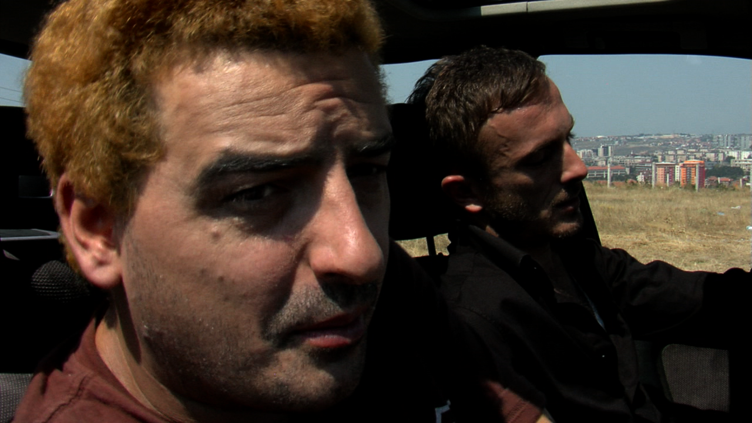
- Një fotografi e regjisorit (min 300 pixel, 72 dpi)
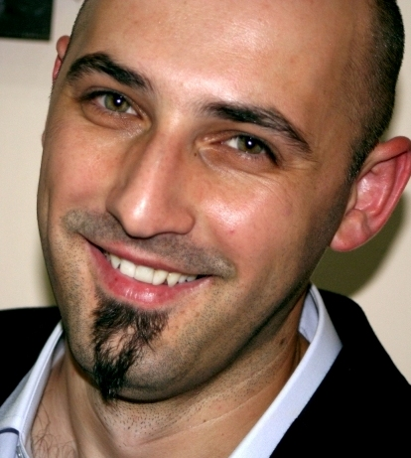
- Viti i prodhimit: 2007
- Skenari : Blerim Gjoci
- Regjia : Ismet Sijarina
- Producent : Berim Gjoci
- Drejtor fotografie : Sevdije Kastrati
- Muzika: Maria del Mare Bermudez, Muhamet Veseli,
- Montazhi : Krenar Belegu, Adhurim Kida
- Drejtor filmi : Ilir Kabashi
- Skenografe, kostumet: Leonora Gashi
- Produksioni : Prishtina Film
- Aktoret: Blerim Gjoci,Vjosa Shala,Besfort Daka, Lirak Celaj, Bislim Muqaj, Egzona Ademi, Vedat Haxhiislami, Kushtrim Sheremeti, Ernest Zymberi
- Sinopsisi:

1. Titulli i filmit : Rekrutimi
2. Një fotografi nga filmi (min 500 pixel, 72 dpi)
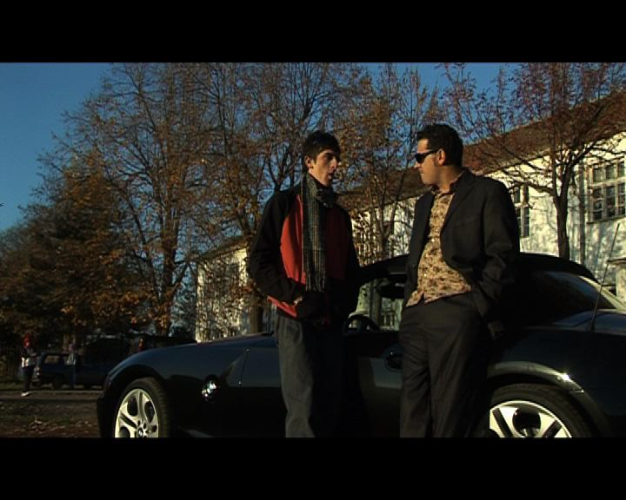
3. Një fotografi e regjisorit (min 300 pixel, 72 dpi)
4. Metrazhi: Film i gjate
5. Viti i prodhimit : 2006
6. Produksioni : Prishtina Film
7. Regjia: Ismet Sijarina, Blerta Basholli
8. Producenti: Hera SBlerim Gjoci
9. Kamera : Sevdije Kastrati
10. Skenari : Blerim Gjoci
11. Montazhi : Krenar Belegu
12. Aktorët : Blerim Gjoci, Florentina Ademi, Bislim Mucaj, Ilire Vinca-Celaj,Anisa Ismajli, Kushtrim Sheremeti, Ylber Bardhi, Xhevdet Gashi
13. Sinopsisi :

